Les Perles sont mes meilleures amies
Dissertation :
Sujet : Dans quelle mesure les évolutions de l’emploi affaiblissent-elles le pouvoir intégrateur du travail ?
Episode : « Celui qui ne savait comment accrocher le lecteur… »
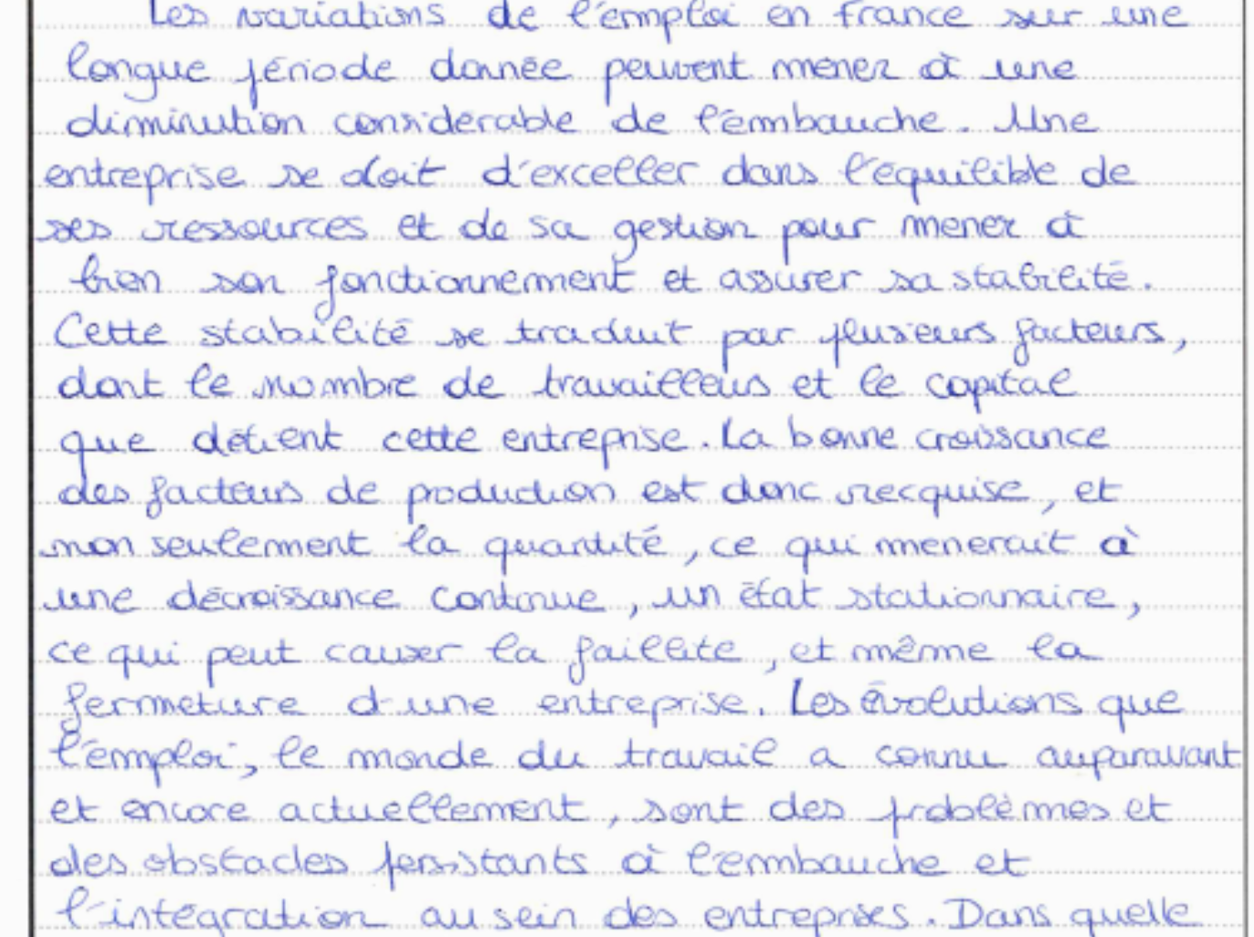

Episode : « Celui qui cherchait à atteindre une problématique… »


Episode : « Celui qui saucissonnait l’intitulé pour faire un plan (I)»

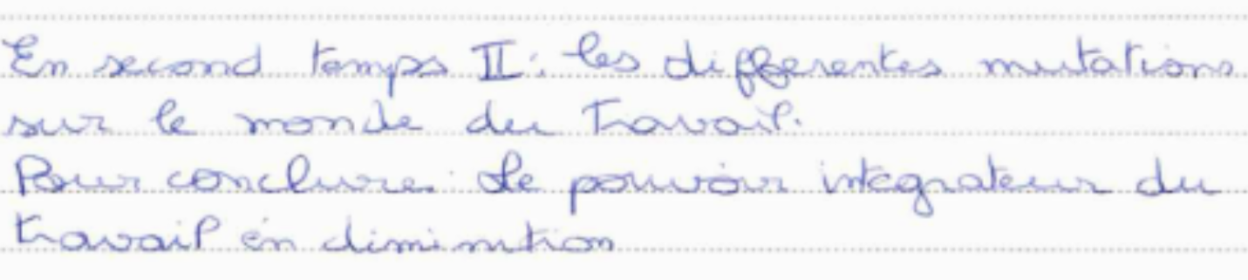
Episode (suite) : « Le même qui saucissonnait l’intitulé (I) et trouvait le plan dans la dernière phrase de la copie »

Episode : « Celui qui saucissonnait l’intitulé (II) «


Episode : « Celui qui ne savait pas lire un document statistique (il est pas le seul)… » (I)


Episode bis : « Celui qui ne savait pas non plus lire un document statistique … » (II)
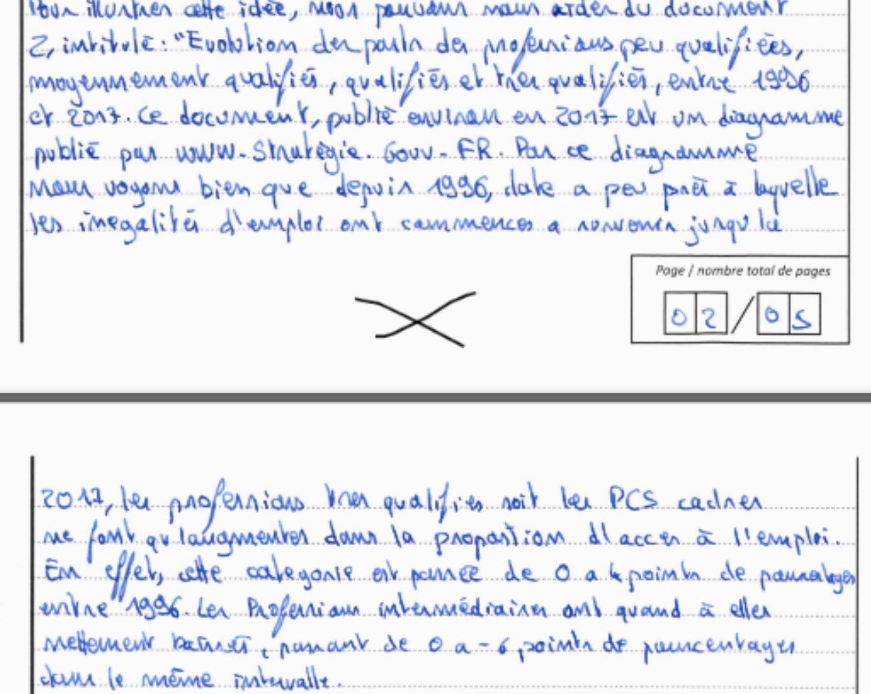
Episode : « Celui qui était solidaire de celui qui ne savait lire un document statistique … » (II)

Episode : « Celui qui allait mal finir… » (I)

Episode : « Celui qui avait failli réussir son ouverture mais non tellement il ne savait pas s’exprimer »


